大家好，我是一鸣，第四十一届“凯子杯”战报继续由我来写了。

最终套牌：

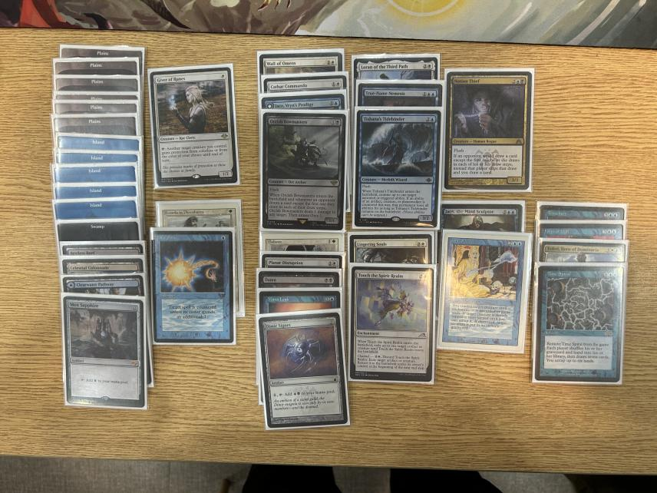

1包1抓图赞，2抓看到balance和高大乳齿巨象，抓下balance满心以为高大乳齿巨象会传回来的准备打玛尔都，还扣了些达雷迪之类的优秀红牌，结果没传回来思路没打断。2包1抓有蓝玛珂，1包又卡了心念盗贼，于是第三色转蓝，反正后续就抓各种高质量蓝白牌，黑色最后只用了黑弓，心念盗贼和能当白牌使用的damn，1包1抓的图赞因为黑太浅放弃。

第1轮对阿乐的玛尔都掀坟套○○

第1局我先手，阿乐2回合饼被我罗兰砸掉，3回合抓弃造珍宝神器被我和平主义贴掉，4回合循环白龙出抽地税被我下回合3/1闪现牺牲拆掉。之后阿乐永生出4/4龙，我让过1轮康了他的一个咒语，下回合在他回合末跳黑弓和心念盗贼配合罗兰准备开赚，阿乐掰林冠地反抗送终一击解掉蓝黑贼，但被黑弓点了好几下，之后我time spiral又被阿乐流放了黑弓没打出combo，只能魔法操控术夺走龙，阿乐之前被黑弓触发太多次血线太低被罗兰和军队2轮抢死。

第2局阿乐1回合丧心掠夺进坟大飞将，后续拍出弃抓造珍宝神器，我留着mana leak准备康掘坟，但阿乐出了个货逼我康交掉。没康后我只能顶大泰抓牌，阿乐掀坟大飞将进手下回合能裸出的乌拉莫和白奉还，我手上有背信弃义，于是选择开time spiral骗阿乐白奉还交掉，大泰-3把大飞将送回牌库，下回合阿乐乌拉莫带走大泰和小杰斯，但被我背信弃义抓走后手上无法处理，我还出了真名宿敌留着塑潮师准备康抓弃神器阻止阿乐过牌，阿乐没招投牌。

第2轮对寒冰的红白快攻套。×○○

第1局我前期2回合闪现3/1换掉寒冰1费人寒冰则是2回合出了直升机，3回合我出了真名宿敌fow了寒冰的因提，后面又化剑了寒冰的直升机。但然后我爆地，处理不了寒冰的侧舷炮手，之后寒冰X=2的勇往直前拿到君主场面压力拉满，我继续摸地，没辙投牌。

第2局前期两边都没做多少事，稍微交换了点资源，我5费顶的大泰被直接杀了出2地图。后面寒冰用魔法力墓穴凑到6费出攻城指挥官被我塑潮师康了异能，开直升机被我化剑。到我地图掰了1个塑潮师放豆，加上蓝黑变人地把寒冰打到15，寒冰维持被墓穴打到12，出gut和斯奎，把墓穴变成4/1加上攻城指挥官一脚打了我9血，下回合我背信弃义拿走gut，把加速神器变成4/1加上塑潮师和变人地一脚打死寒冰。

第3局实在没什么印象了，好像就前期各种互动把寒冰出的东西都处理了，后续靠着自己牌比较厚赢下来了。

第3轮对刘若衡的大绿掺黑，他这套大量的1费加速人，还有2个松鼠头子和妮莎，配合苗地能爆大量费用，前期互动跟不上的话展开很恐怖。○×○

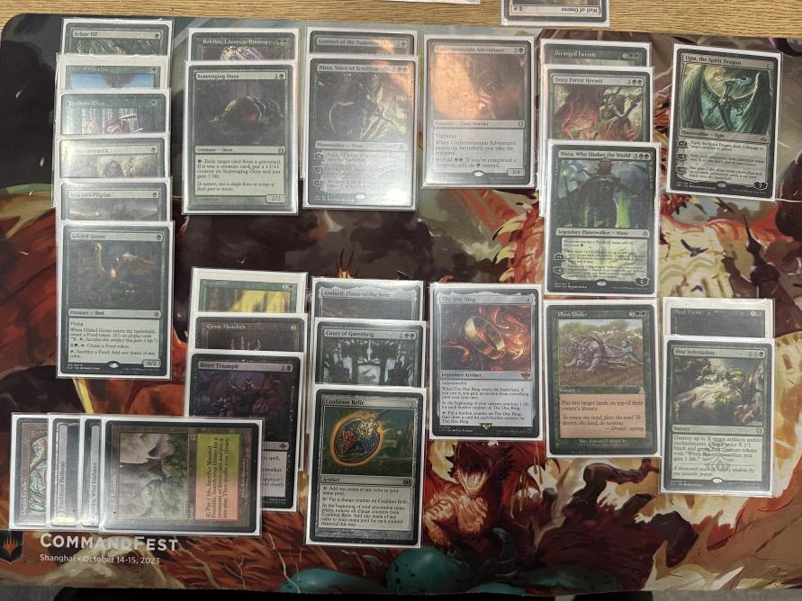

第1局我先手1回合躺进蓝黑变人地，2回合化剑刘若衡1费加速人，力之钉康了2费罗堰密使，3回合空过被刘若衡X=2mind twist弃了地和魔法操控术剩下心念盗贼和亲触灵界，到我摸到罗兰裸出，刘若衡则是regrowth捡回罗堰密使拍出。我摸到地出亲触灵界压掉罗堰密使，刘若衡则出了至尊戒开始抓牌，我下回合留了心念盗贼，但刘若衡没主回合抓牌只出了些加速和小人，我不忍了直接跳心念盗贼，刘若衡响应至尊戒抓2，我则是配合罗兰也抓2，到我下回合继续罗兰抓2，摸到time spiral把刘若衡手牌清空我抓14，靠牌差压死。

第2局我化剑黑弓继续处理刘若衡加速人，并用塑潮师封印了西风之剑，还跳了蓝黑贼打死了刘若衡的赞迪卡之声妮莎，但刘若衡出了绿色3/4先制人占据了场面，我5回合又爆地完全没货，下回合刘若衡出乌金扫场，我摸到珊珊来迟的time spiral也只能硬开，但摸得很差而且有乌金在只能杰斯加豆论命自己，出符文铭僧吸引火力。下回合刘若衡犁埋我2地，乌金解掉符文铭僧，加速人带西风之剑把杰斯打到1，到我杰斯脑激抓完3看着手上6张地投牌。

第3局我2回合黑弓点掉刘若衡1费加速，但后面因为刘若衡有苗地下回合能爆8费我怕乌金选择大泰-3把金鹅放回牌库，刘若衡出了松鼠头子我保不住大泰也只能无奈魔法操控术拿走头子减少场攻。后面我摸到balance清场后徘徊灵魂占据场面，但连续爆地只能无奈time spiral，不过摸得挺差的，出大杰斯开始脑激，下回合刘若衡X=6的mind twist弃光我手牌，我响应用备牌换入的肢解解掉他场上唯一一个人。后续刘若衡X=3的绿法术造了6个害虫配合苗地产费又出了绿宫廷，到我精怪抢走君主后小杰斯翻面返照扫场清空场面，看刘若衡只有1手了开始大杰斯论命他，自己则是靠君主补牌，刘若衡连续被我论命到地和1费加速人无所作为，加速人想地图探查也被我化剑。大杰斯加到13豆时看到牌库顶是个能解旅法的杀赶紧放下去，刘若衡最后1抽没能摸到乌金处理不了大杰斯，被大杰斯开大干掉。